棠外附小四年级上册第12周
数 学 试 题
班级 姓名 家长签字
一、计算：1、直接写出下面各题的得数。
50×80= 800÷20= 720÷80= 0×9088= 1200÷20×5=
16×25= 840÷7= 125×24= 0÷290= 125×8÷125×8=
2、括号里最大能填几。
60×（ ）<490 70×（ ）<352 50×（ ）<397 80×（ ）<475
3、竖式计算。（最后一道题要验算）
83×405= 750×3600= 560÷60= 790÷30=

4、仔细观察算式特点，你想怎么算最简便。
171+58+29+42 32×（25×125） 102×56 35×28+28+28×64

二、填空。
1、太阳和地球的距离大约有一亿四千九百六十万千米，这个数写作（ ），改作以“万”为单位的数是（ ），四舍五入到“亿”位约是（ ）。
2、750里面有（ ）个50， （ ）的30倍是900。
3、右图是某社区。
邮局
学校
书店
公园
银行
商店
少年宫
4
3
2
1
0
1
2
3
4
5
6
7
（1）学校的位置是（ ， ）。
（2）公园的位置是（ ， ）。
（3）在（3，4）的位置上是 。
（4） 的位置是（ ， ）。
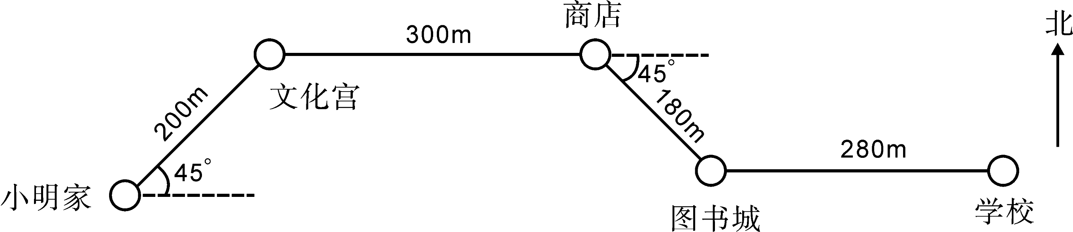
（5）在（5，3）的位置是（ ）。
4小明上学路线。

小明从家向 走 米到 ，然后向 走 米到 ，再向 走 米到 ，最后向 走 米到学校。
小明放学回家所走的路线

三、解决问题

1、一个长方形果园，长25米，宽18米，在果园的四周围篱笆，篱笆有多长？如果每平方米能收获35千克水果，这个果园能产多少千克的水果？

2、学校买来465本课外书，平均分给50个班，每班分多少本？还剩多少本？

3、小马虎在计算一道除法题时，漏写了除数30末尾的“0”，结果得到的商是90，且没有余数，你知道正确的商应该是多少吗？

4、若干个彩球按照6个红球、3个蓝球，7绿球和4个黄球的规律循环排列，第90个彩球是什么颜色？第337个球是什么颜色？

5、我们学校有一条长280米的林荫小道，现要在路的一边每隔40米安装一盏路灯，请问从头到尾一共要安装多少盏路灯？

6、今年爸爸的年龄是44岁，儿子的年龄是16岁。当父子的年龄和是100时，儿子多少岁？

五：动脑筋
45×12+45×15-45×17 333×28+666×86

